**АДМИНИСТРАЦИЯ**

**ШАРАШЕНСКОГО СЕЛЬСКОГО ПОСЕЛЕНИЯ**

**АЛЕКСЕЕВСКОГО МУНИЦИПАЛЬНОГО РАЙОНА**

**ВОЛГОГРАДСКОЙ ОБЛАСТИ**

**ПОСТАНОВЛЕНИЕ**

 от 26.06.2019 г. № 24б

|  |
| --- |
| **Об утверждении схем размещения**  **мест (площадок) накопления**  **твердых коммунальных отходов**  **на территории Шарашенского сельского поселения** |

В соответствии со статьей 13.4 Федерального закона от 24.06.1998г. № 89-ФЗ «Об отходах производства и потребления», постановлением Правительства Российской Федерации от 31.08.2018 г. № 1039 «Об утверждении Правил обустройства мест (площадок) накопления твердых коммунальных отходов и ведения их реестра»

ПОСТАНОВЛЯЮ:

1. Утвердить схему размещения мест (площадок) накопления твердых коммунальных отходов на территории Шарашенского сельского поселения (приложение 1).
2. Настоящее постановление вступает в силу с даты его официального обнародования.
3. Разместить данное постановление на официальном сайте администрации Шарашенского сельского поселения.
4. Контроль за исполнением настоящего постановления оставляю за собой.

|  |  |  |
| --- | --- | --- |
| Глава Шарашенского  сельского поселения |  | А.В. Курин |

Приложение № 1

к постановлению Администрации

# Шарашенского сельского поселения

от 26.06.2019 г. № 24б

**СХЕМА**

**мест размещения контейнерных площадок для сбора ТКО**

**на территории Шарашенского сельского поселения**

х. Шарашенский

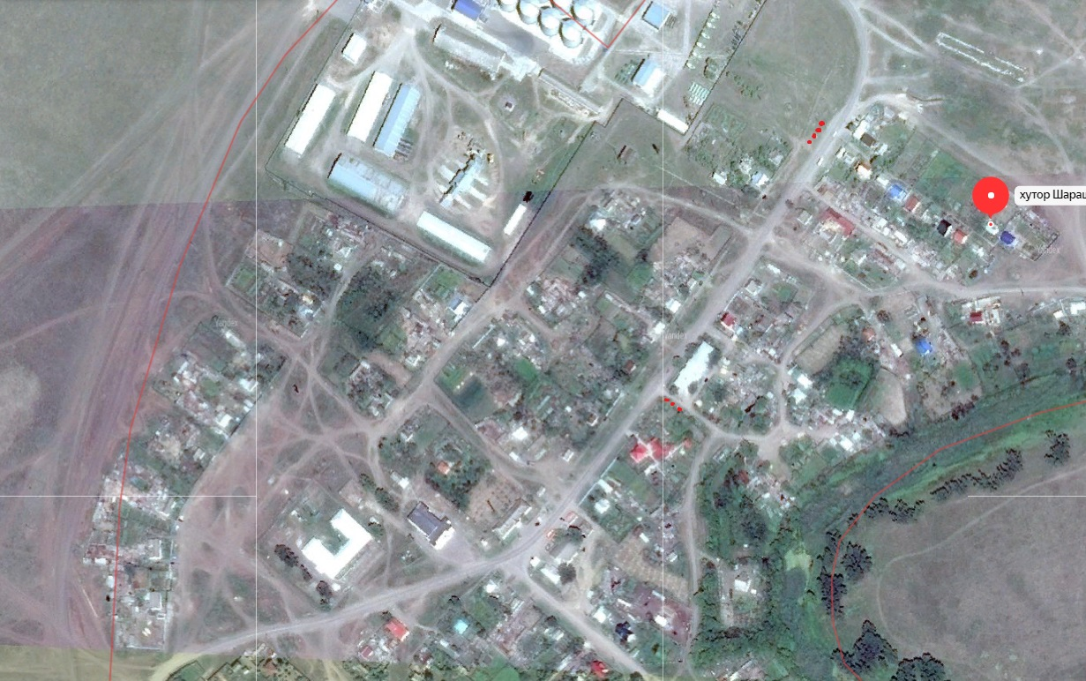

Контейнер №1-4 – рядом с домом № 155

Контейнер № 4-7 - рядом с домом № 141

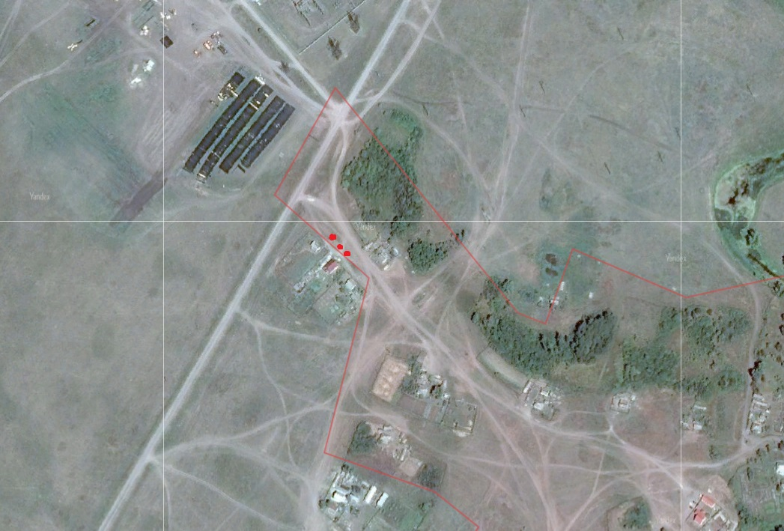

Контейнер № 8-10 – рядом с домом № 206

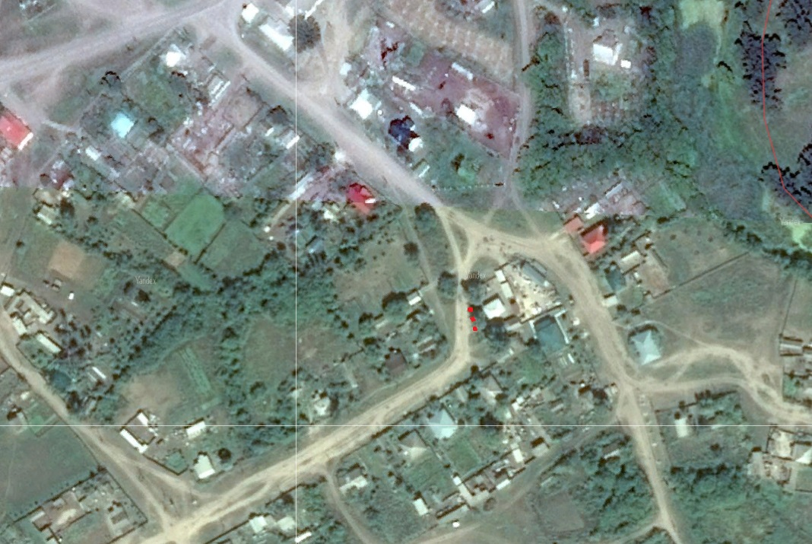

Контейнер №11-13 – рядом с домом № 83

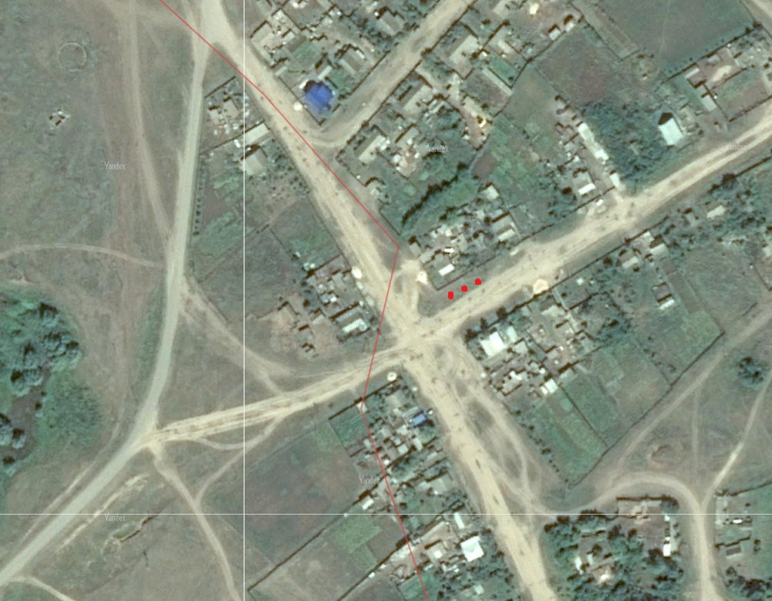

Контейнер № 14-16 – рядом с домом № 57

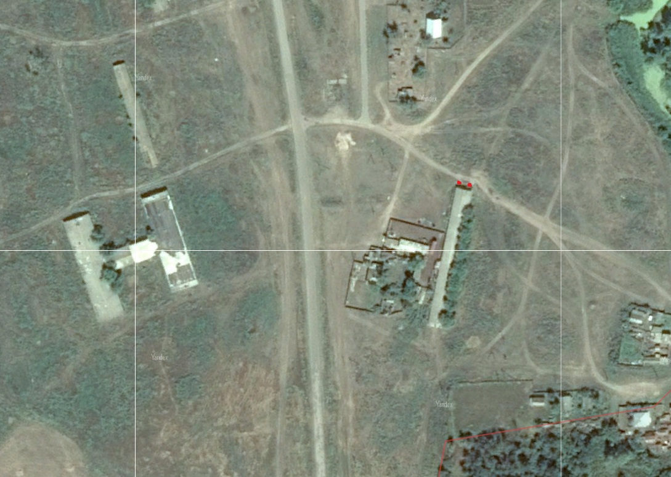

Контейнер № 17-18 – рядом с домом № 3

х. Захаровский

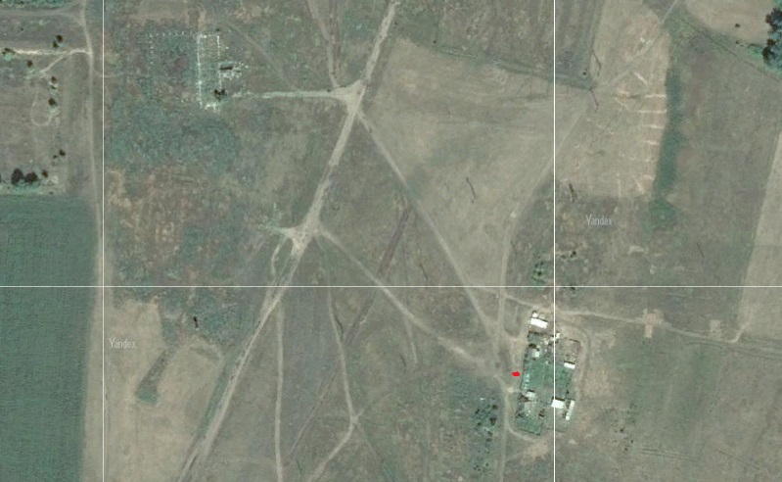

Контейнер № 19 – рядом с домом № 6

х.Решетовский

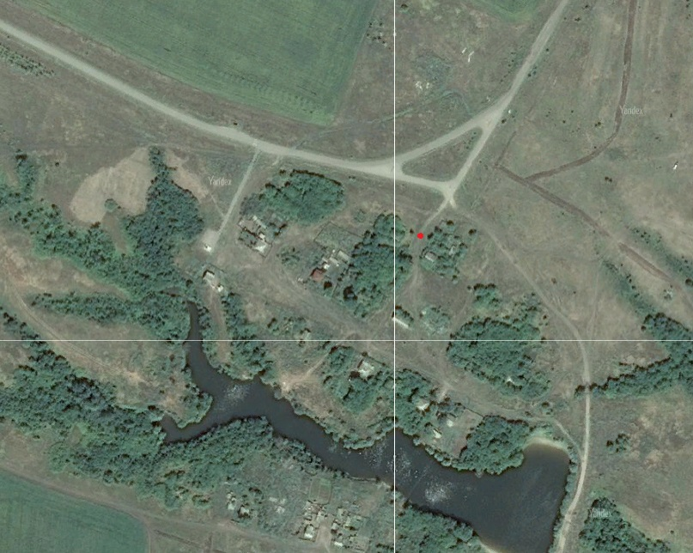

Контейнер № 20 – рядом с домом № 2